Informe Final – The Distributed Classroom Hub

  - Sistemas Distribuidos – Parcial Final
25 de mayo de 2026

Table of Contents
1 Resumen Ejecutivo 5
1.1 Cumplimiento de los requerimientos del enunciado 5
1.2 Estructura del informe 6
2 Diagrama de Arquitectura de Red 6
2.1 1.1 Vista General del Sistema 6
2.2 1.2 Topología Detallada de Comunicación 8
2.2.1 Flujo 1 — Ingreso de un nuevo estudiante (handshake de identidad) 8
2.2.2 Flujo 2 — Apertura del canal WebSocket 8
2.2.3 Flujo 3 — Botón de acción con idempotencia 9
2.2.4 Flujo 4 — Sincronización offline 9
2.3 1.3 Patrón BFF (Backend For Frontend) — Justificación 9
2.3.1 Definición 9
2.3.2 Beneficios obtenidos 10
2.3.3 Alternativas descartadas 10
2.4 1.4 Protocolos Elegidos 10
2.5 1.5 Esquema de Despliegue (Producción / Demo) 11
2.6 1.6 Decisiones Arquitectónicas Clave 11
3 Diccionario de Datos y Contratos de API 12
3.1 2.1 Modelos de Dominio 12
3.1.1 2.1.1 Entidad Session (Identidad) 12
3.1.2 2.1.2 Entidad ProcessedEvent (Grupos / Idempotencia) 13
3.1.3 2.1.3 Entidad Connection (BFF — en memoria) 13
3.2 2.2 Contrato REST — BFF Service (puerto 8000) 14
3.2.1 2.2.1 POST /api/v1/sessions/ 14
3.2.2 2.2.2 GET /api/v1/sessions/{session_id} 15
3.2.3 2.2.3 DELETE /api/v1/sessions/{session_id} 15
3.2.4 2.2.4 GET /api/v1/groups/{group_id}/connections 15
3.2.5 2.2.5 GET /health 15
3.2.6 2.2.6 Alias en español (retrocompatibilidad) 16
3.3 2.3 Contrato WebSocket — BFF Service 16
3.3.1 2.3.1 Apertura del canal 16
3.3.2 2.3.2 Mensajes Cliente → Servidor 16
3.3.3 2.3.3 Mensajes Servidor → Cliente 16
3.4 2.4 Contrato REST — Identity Service (puerto 8001, interno) 17
3.4.1 2.4.1 POST /sessions/ 17
3.4.2 2.4.2 GET /sessions/{id_sesion} 18
3.4.3 2.4.3 DELETE /sessions/{id_sesion} 18
3.4.4 2.4.4 GET /health 18
3.5 2.5 Contrato REST — Groups Service (puerto 8002, interno) 18
3.5.1 2.5.1 POST /groups/{group_id}/events/{event_id} 18
3.5.2 2.5.2 DELETE /groups/{group_id}/events/{event_id} 18
3.5.3 2.5.3 GET /health 19
3.6 2.6 Diccionario de Códigos de Estado HTTP 19
3.7 2.7 Almacenamiento Local del Cliente (AsyncStorage) 19
3.8 2.8 Variables de Entorno 20
3.8.1 Backend 20
3.8.2 Frontend 20
4 Análisis de Resultados 20
4.1 3.1 Idempotencia: del Cliente al Servidor 20
4.1.1 3.1.1 Definición operativa 20
4.1.2 3.1.2 Estrategia de implementación: identificador único en el cliente 21
4.1.3 3.1.3 Control en el servidor: tabla processed_events 21
4.1.4 3.1.4 Decisión clave: la idempotencia es por grupo, no global 21
4.1.5 3.1.5 Resultados medidos 22
4.2 3.2 Gestión de Hilos y Concurrencia en el Servidor 22
4.2.1 3.2.1 Modelo asíncrono: por qué FastAPI + asyncio en lugar de hilos 22
4.2.2 3.2.2 Estructura del Connection Manager 22
4.2.3 3.2.3 Estrategia de bloqueo 22
4.2.4 3.2.4 asyncio.gather para broadcast paralelo 23
4.2.5 3.2.5 Bloqueo por-clave en Identity Service 23
4.2.6 3.2.6 SQLite y multihilo 24
4.3 3.3 Resiliencia y Tolerancia a Fallos 24
4.3.1 3.3.1 Matriz de fallos soportados 24
4.3.2 3.3.2 Mecanismos de tolerancia implementados 25
4.3.3 3.3.3 Limpieza periódica 26
4.4 3.4 Pruebas de Ingeniería del Caos (Sustentación) 26
4.4.1 Prueba A: Apagar Identity Service mientras hay usuarios conectados 26
4.4.2 Prueba B: Apagar Groups Service durante broadcast 26
4.4.3 Prueba C: Cliente en modo avión 26
4.4.4 Prueba D: Reintento agresivo (idempotencia bajo carga) 27
4.4.5 Prueba E: Colisión de identidad 27
4.5 3.5 Métricas y Observabilidad 27
4.6 3.6 Conclusiones del Análisis 27
5 Guía de Funcionalidad 28
5.1 4.1 Funcionalidad 1: Identidad Exclusiva por Grupo 28
5.1.1 4.1.1 Flujo desde el punto de vista del usuario 28
5.1.2 4.1.2 Flujo técnico (capa por capa) 28
5.1.3 4.1.3 Capa de unicidad: defensa en profundidad 29
5.1.4 4.1.4 Por qué la unicidad es por grupo y no global 29
5.1.5 4.1.5 Expiración y reciclaje de nombres 29
5.2 4.2 Funcionalidad 2: Botón de Acción con Notificación al Grupo 30
5.2.1 4.2.1 Flujo desde el usuario 30
5.2.2 4.2.2 Flujo técnico 30
5.2.3 4.2.3 Mensaje exacto 30
5.2.4 4.2.4 Por qué se excluye al emisor del broadcast 31
5.3 4.3 Funcionalidad 3: Aislamiento Total entre Grupos 31
5.3.1 4.3.1 Tres capas de aislamiento 31
5.3.2 4.3.2 Verificación visual 31
5.4 4.4 Funcionalidad 4: Sincronización Offline e Idempotencia 32
5.4.1 4.4.1 Arquitectura de la cola offline 32
5.4.2 4.4.2 Generación del ID en el cliente: la clave del no-duplicado 32
5.4.3 4.4.3 Garantía del no-perdido 33
5.4.4 4.4.4 Garantía del no-duplicado (en detalle) 33
5.4.5 4.4.5 Recuperación de historial al reabrir 33
5.5 4.5 Casos de Uso Documentados 33
5.5.1 Caso A — Estudiante nuevo se une al curso 33
5.5.2 Caso B — Estudiante envía señal y todos la reciben 34
5.5.3 Caso C — Estudiante en modo avión 34
5.5.4 Caso D — Identity Service falla temporalmente 34
5.5.5 Caso E — Reconexión tras cambio de red 34
5.6 4.6 Limitaciones Conocidas 34
6 Apéndice — Guía de Despliegue y Demostración 35
6.1 5.1 Requisitos Previos 35
6.2 5.2 Despliegue Local (Desarrollo) 35
6.2.1 5.2.1 Backend con Docker Compose 35
6.2.2 5.2.2 Frontend con Expo 36
6.3 5.3 Despliegue para Sustentación (EC2) 36
6.3.1 5.3.1 Pasos en EC2 36
6.3.2 5.3.2 Configuración del cliente para conectarse a EC2 36
6.3.3 5.3.3 Verificación de despliegue 36
6.4 5.4 Checklist de Demostración (40% - Conexión Total) 37
6.5 5.5 Pruebas de Ingeniería del Caos (40% - Sustentación) 37
6.5.1 Caos 1: Apagar Identity Service 37
6.5.2 Caos 2: Apagar Groups Service 37
6.5.3 Caos 3: Latencia inyectada 38
6.5.4 Caos 4: Modo avión + sincronización 38
6.6 5.6 Comandos Útiles para Depurar Durante la Demo 38
6.6.1 Ver logs en tiempo real 38
6.6.2 Listar conexiones activas en un grupo 38
6.6.3 Ver salud agregada 38
6.6.4 Inspeccionar BD de Identity (sesiones activas) 38
6.6.5 Inspeccionar BD de Groups (eventos procesados) 38
6.6.6 Reiniciar todo 39
6.6.7 Borrar persistencia (empezar de cero) 39
6.7 5.7 Troubleshooting 39
6.8 5.8 Script de Verificación Rápida (Smoke Test) 39

1 Resumen Ejecutivo
Classroom Hub es un ecosistema distribuido que permite a una clase entera conectarse simultáneamente como nodos identificados, emitir señales en tiempo real, y mantener el aislamiento estricto entre grupos. La arquitectura aplica el patrón BFF (Backend For Frontend) sobre dos microservicios centrales (Identidad y Grupos) y un cliente móvil reactivo con base de datos local para tolerar fallos de red.

1.1 Cumplimiento de los requerimientos del enunciado
Requerimiento | Estado | Evidencia
Microservicio de Identidad (nombres únicos) | Cumplido | identity_service/ — FastAPI + SQLite con UNIQUE(name, group_id)
Microservicio de Grupos (idempotencia) | Cumplido | groups_service/ — tabla processed_events con PK (group_id, event_id)
BFF con concurrencia vía WebSocket | Cumplido | bff_service/app/websocket/handler.py — asyncio + asyncio.gather
Cliente móvil reactivo + BD local | Cumplido | React Native + AsyncStorage
Identidad exclusiva con rechazo amigable | Cumplido | HTTP 409 + mensaje “Este nombre ya está en uso en este grupo”
Botón de acción con notificación al grupo | Cumplido | BotonAccion.jsx → "{nombre} ha enviado una señal!"
Aislamiento total Grupo A vs Grupo B | Cumplido | broadcast_a_grupo() filtra por id_grupo; BD particionada
Sincronización offline sin duplicados ni pérdidas | Cumplido | Cola en AsyncStorage + UUID v4 por evento + idempotencia server-side

1.2 Estructura del informe
Este informe sigue la estructura solicitada en la rúbrica del Informe Final de Realización y Funcionalidad (20%):
- Diagrama de Arquitectura de Red — Topología de nodos, comunicación entre BFF y microservicios.
- Diccionario de Datos y Contratos de API — Endpoints REST, contrato WebSocket, modelos JSON.
- Análisis de Resultados — Cómo se logró la idempotencia y la gestión de hilos.
- Guía de Funcionalidad — Manual técnico de gestión de grupos e identificación.
Como apéndice se incluye la Guía de Despliegue que detalla el procedimiento para levantar el sistema durante la sustentación.

2 Diagrama de Arquitectura de Red
Objetivo: describir la topología de nodos, los protocolos de comunicación, el patrón BFF aplicado y las decisiones de diseño que sustentan la resiliencia del sistema.

2.1 1.1 Vista General del Sistema
Classroom Hub se compone de cuatro tipos de nodos distribuidos:
- Cliente Móvil (N nodos) — App React Native/Expo en el dispositivo de cada estudiante.
- BFF Service (1 nodo) — Punto de entrada único; agrega lógica de presentación y conserva el estado de conexiones WebSocket.
- Identity Service (1 nodo) — Microservicio aislado responsable de la unicidad de identidades.
- Groups Service (1 nodo) — Microservicio aislado responsable del control de idempotencia.
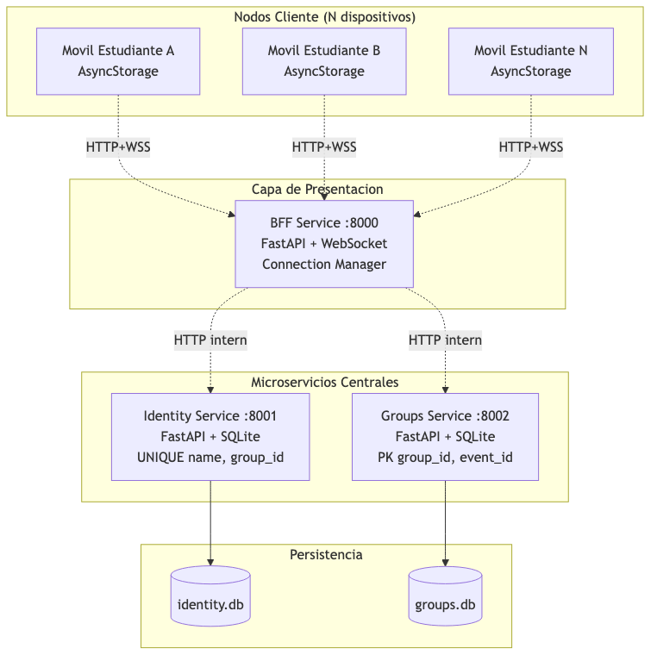
Diagrama 1

2.2 1.2 Topología Detallada de Comunicación

2.2.1 Flujo 1 — Ingreso de un nuevo estudiante (handshake de identidad)
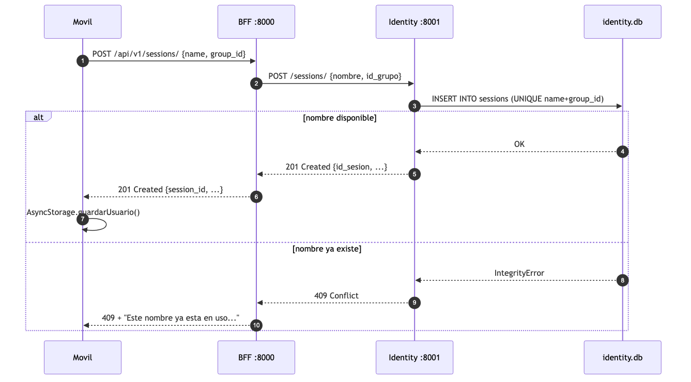
Diagrama 2

2.2.2 Flujo 2 — Apertura del canal WebSocket
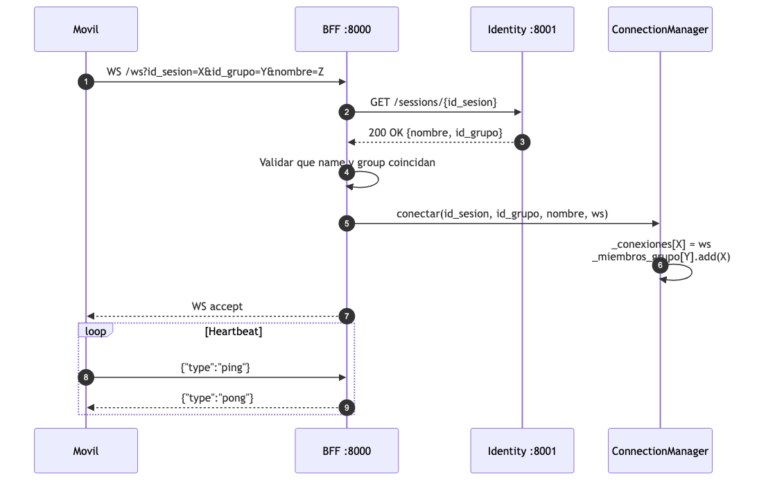
Diagrama 3

2.2.3 Flujo 3 — Botón de acción con idempotencia
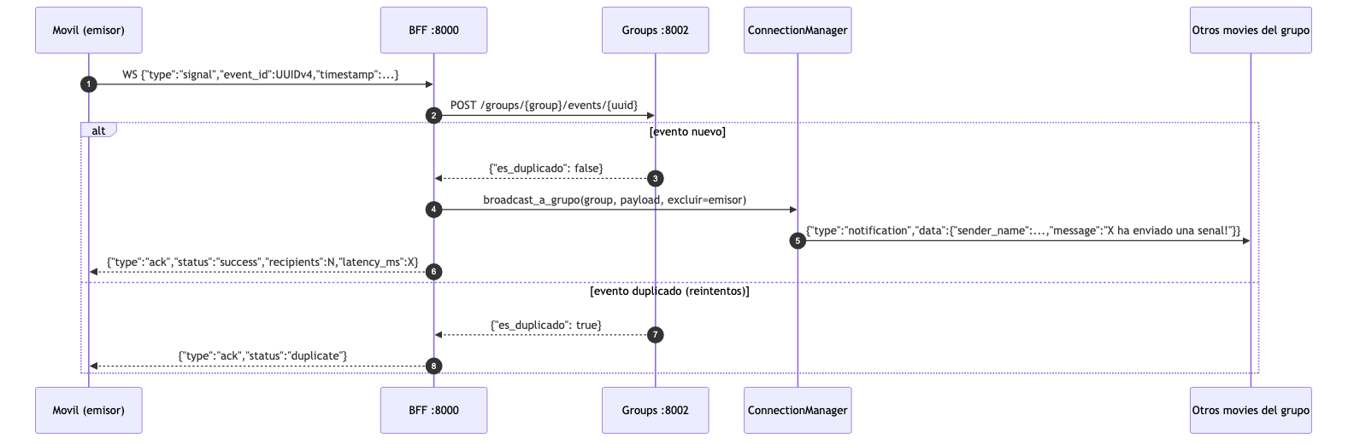
Diagrama 4

2.2.4 Flujo 4 — Sincronización offline
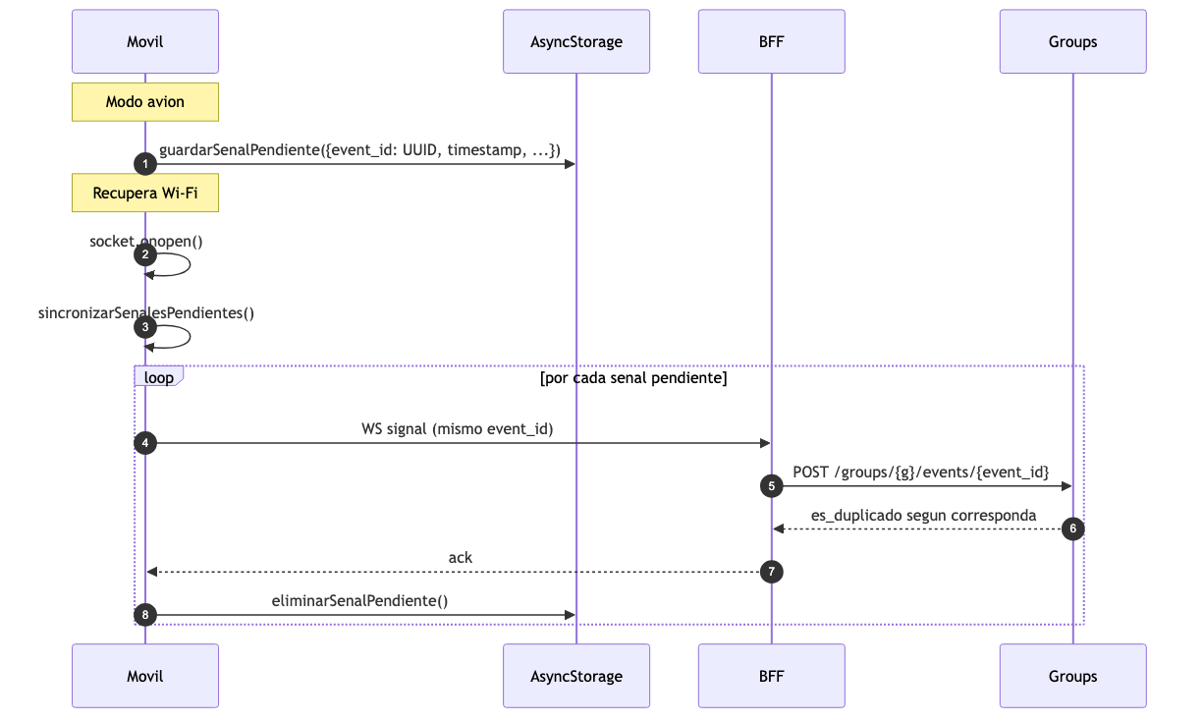
Diagrama 5

2.3 1.3 Patrón BFF (Backend For Frontend) — Justificación

2.3.1 Definición
El BFF es una capa intermedia diseñada a la medida del cliente que consume. En este proyecto, el cliente móvil habla solamente con el BFF; nunca conoce los microservicios internos.

2.3.2 Beneficios obtenidos
Beneficio | Cómo lo realiza el BFF de Classroom Hub
Único punto de entrada | El móvil solo necesita configurar EXPO_PUBLIC_BFF_HOST. Los puertos 8001/8002 nunca se exponen.
Agregación de protocolos | El cliente habla HTTP+WebSocket; el BFF traduce hacia HTTP interno entre microservicios.
Gestión de concurrencia | El BFF mantiene en memoria el GestorConexiones (mapa id_sesion → WebSocket) y orquesta el broadcast con asyncio.gather.
Tolerancia a fallos | Si Groups Service cae, el BFF degrada la idempotencia pero no rompe la conexión del usuario.
Adaptación de contratos | Identity usa campos en español (nombre, id_grupo); el BFF los traduce a inglés (name, group_id) para el cliente móvil. Ver bff_service/app/api/sessions.py:18-24.

2.3.3 Alternativas descartadas
- Cliente habla directo a microservicios: rompería el aislamiento, expondría 3 puertos y complicaría CORS.
- API Gateway clásico (Nginx/Kong) sin lógica: no podría mantener estado de WebSocket ni hacer broadcast.
- Service Mesh: sobreingeniería para un proyecto académico; el patrón BFF es suficiente.

2.4 1.4 Protocolos Elegidos
Comunicación | Protocolo | Razón
Móvil ↔ BFF (creación sesión, health) | HTTP/REST (JSON) | Stateless, fácil de cachear, semántica clara para CRUD
Móvil ↔ BFF (señales en tiempo real) | WebSocket (RFC 6455) | Full-duplex persistente, latencia <50ms, ideal para broadcast
BFF ↔ Microservicios | HTTP/REST interno | Aislamiento, posibilidad de reemplazo independiente, autenticación a nivel de red
Persistencia | SQLite con índices | Cero configuración, atomicidad ACID, suficiente para escala de aula

2.5 1.5 Esquema de Despliegue (Producción / Demo)
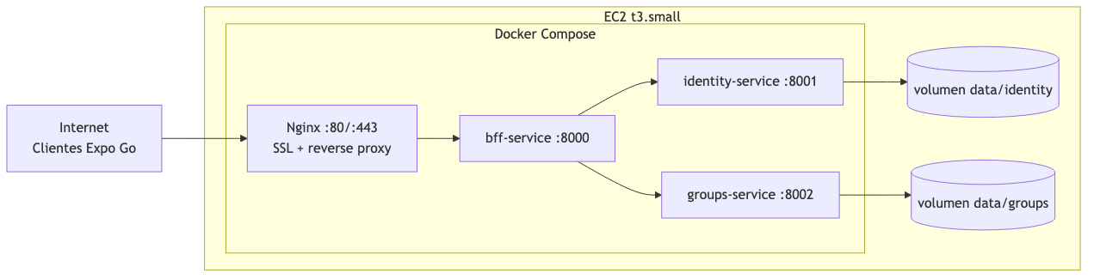
Diagrama 6
- Solo el puerto 443 (HTTPS) se expone públicamente.
- Los servicios internos se comunican por la red de Docker (identity-service:8001, groups-service:8002).
- Persistencia montada en volúmenes para sobrevivir reinicios.
- Configuración completa en docker-compose.yml y DEPLOYMENT.md.

2.6 1.6 Decisiones Arquitectónicas Clave
- Stateful en BFF, stateless en microservicios. El GestorConexiones en el BFF es la única estructura mutable en memoria. Identity y Groups son stateless (todo va a SQLite). Esto permite reiniciar Identity sin desconectar a los usuarios.
- Idempotencia a nivel de servidor, no de cliente. El cliente genera event_id = UUIDv4 y puede reintentar libremente. El servidor decide si es duplicado consultando processed_events. Esto resiste reintentos por inestabilidad de red.
- Aislamiento por particionado de clave compuesta.
  - Identidad: UNIQUE(name, group_id) — un mismo nombre puede convivir en distintos grupos.
  - Eventos: PRIMARY KEY (group_id, event_id) — el contador de duplicidad es por-grupo.
- Degradación gradual (graceful degradation). Si Groups Service no responde, el BFF asume es_duplicado=False y continúa el broadcast. Mejor entregar dos veces que no entregar nunca (ver client_http.py:85).
- Reconexión exponencial en el cliente. El frontend implementa reintentos con backoff (2s, 4s, 6s, 8s, 10s hasta 6 intentos) en conexionServidor.js:154.

3 Diccionario de Datos y Contratos de API
Objetivo: especificar de forma exhaustiva todos los endpoints REST, mensajes WebSocket, estructuras JSON y modelos de datos usados por el sistema.

3.1 2.1 Modelos de Dominio

3.1.1 2.1.1 Entidad Session (Identidad)
Representa la identidad activa de un estudiante dentro de un grupo.
Campo | Tipo | Restricción | Descripción
session_id | string (UUIDv4) | PRIMARY KEY | Identificador único de la sesión
name | string | NOT NULL, 1-100 chars, UNIQUE con group_id | Nombre visible del estudiante
group_id | string | NOT NULL, 1-50 chars | Identificador del grupo al que pertenece
created_at | ISO 8601 UTC | NOT NULL | Fecha de creación
expires_at | ISO 8601 UTC | NOT NULL | Fecha de expiración (TTL configurable, default 24 h)
Restricción de unicidad: UNIQUE(name, group_id) — un mismo nombre puede coexistir en grupos distintos.
SQL de creación (identity_service/app/core/database.py:20-29):
CREATE TABLE sessions (
session_id TEXT PRIMARY KEY,
name TEXT NOT NULL,
group_id TEXT NOT NULL,
created_at TEXT NOT NULL,
expires_at TEXT NOT NULL,
UNIQUE(name, group_id)
);
CREATE INDEX idx_sessions_expires_at ON sessions(expires_at);
CREATE INDEX idx_sessions_name_group ON sessions(name, group_id);
CREATE INDEX idx_sessions_group_id ON sessions(group_id);

3.1.2 2.1.2 Entidad ProcessedEvent (Grupos / Idempotencia)
Registro de cada evento procesado para garantizar idempotencia.
Campo | Tipo | Restricción | Descripción
group_id | string | NOT NULL, parte de PK | Grupo al que pertenece el evento
event_id | string (UUIDv4) | NOT NULL, parte de PK | Identificador único del evento generado por el cliente
processed_at | ISO 8601 UTC | NOT NULL | Fecha en que el servidor procesó el evento
Restricción de unicidad: PRIMARY KEY (group_id, event_id) — el mismo event_id puede repetirse entre grupos distintos.
SQL de creación (groups_service/app/core/database.py:28-35):
CREATE TABLE processed_events (
group_id TEXT NOT NULL,
event_id TEXT NOT NULL,
processed_at TEXT NOT NULL,
PRIMARY KEY (group_id, event_id)
);

3.1.3 2.1.3 Entidad Connection (BFF — en memoria)
Estructuras mantenidas por GestorConexiones (connection_manager.py:6-20):
Estructura | Tipo Python | Uso
_conexiones | Dict[str, WebSocket] | Mapea session_id → socket activo
_miembros_grupo | Dict[str, Set[str]] | Mapea group_id → set de session_id
_grupos_sesion | Dict[str, str] | Mapea session_id → group_id
_nombres_sesion | Dict[str, str] | Mapea session_id → name
_bloqueo | asyncio.Lock | Garantiza atomicidad en mutaciones

3.2 2.2 Contrato REST — BFF Service (puerto 8000)
Todos los endpoints públicos del cliente móvil.

3.2.1 2.2.1 POST /api/v1/sessions/
Crear sesión / registrar identidad.
Request body:
{
"name": "Pablo",
"group_id": "grupo-a"
}
Validaciones: name 1-100 chars, group_id 1-50 chars.
Respuesta 201 Created:
{
"session_id": "550e8400-e29b-41d4-a716-446655440000",
"name": "Pablo",
"group_id": "grupo-a",
"created_at": "2026-05-25T14:30:00",
"expires_at": "2026-05-26T14:30:00"
}
Respuesta 409 Conflict (nombre ya en uso en ese grupo):
{
"detail": {
"error": "SESION_EXISTE",
"mensaje": "El nombre 'Pablo' ya está en uso en el grupo 'grupo-a'",
"codigo_estado": 409
}
}
Respuesta 503 Service Unavailable (Identity Service caído):
{
"detail": {
"error": "SERVICIO_NO_DISPONIBLE",
"mensaje": "El microservicio de Identidad no está disponible",
"codigo_estado": 503
}
}

3.2.2 2.2.2 GET /api/v1/sessions/{session_id}
Validar / recuperar sesión existente.
Respuesta 200 OK: mismo formato que el POST. Respuesta 404: {"detail": {"error": "SESION_NO_ENCONTRADA", ...}}.

3.2.3 2.2.3 DELETE /api/v1/sessions/{session_id}
Cerrar sesión y liberar el nombre.
Respuesta 204 No Content o 404 si no existe.

3.2.4 2.2.4 GET /api/v1/groups/{group_id}/connections
Listar conexiones activas en tiempo real de un grupo.
Respuesta 200 OK (connections.py:7-13):
{
"group_id": "grupo-a",
"total": 3,
"names": ["Ana", "Luis", "Pablo"]
}

3.2.5 2.2.5 GET /health
Verificación de salud agregada con downstream.
Respuesta 200 OK:
{
"estado": "saludable",
"nombre_aplicacion": "Classroom Hub BFF Distribuido",
"version": "1.0.0",
"conexiones_activas": 27,
"grupos_activos": 4,
"servicios_internos": {
"identity_service": "saludable",
"groups_service": "saludable"
}
}
Si algún downstream falla: estado: "degradado" y el servicio específico aparece como "caído / no disponible".

3.2.6 2.2.6 Alias en español (retrocompatibilidad)
Todos los endpoints /api/v1/sessions/* están duplicados en /api/v1/sesiones/* con el mismo contrato (sessions.py:108-118).

3.3 2.3 Contrato WebSocket — BFF Service

3.3.1 2.3.1 Apertura del canal
URL de conexión:
ws://{HOST}:8000/ws?id_sesion={UUID}&id_grupo={string}&nombre={string}
Códigos de cierre custom (handler.py:24-37):
Código | Significado
1000 | Cierre normal (cliente o servidor)
4001 | Sesión inválida o expirada
4002 | Parámetros de sesión no coinciden (name/group cambiados)
4003 | Capacidad máxima del BFF alcanzada
4004 | Identity Service no disponible

3.3.2 2.3.2 Mensajes Cliente → Servidor

3.3.2.1 signal (botón de acción)
{
"type": "signal",
"event_id": "550e8400-e29b-41d4-a716-446655440000",
"timestamp": "2026-05-25T14:35:12.345Z"
}

3.3.2.2 ack (confirmación de recepción)
{
"type": "ack",
"event_id": "550e8400-..."
}
Provoca eliminación del evento en processed_events.

3.3.2.3 ping (heartbeat)
{"type": "ping"}

3.3.3 2.3.3 Mensajes Servidor → Cliente

3.3.3.1 notification (broadcast a peers del grupo)
{
"type": "notification",
"data": {
"message": "Pablo ha enviado una señal!",
"sender_name": "Pablo",
"timestamp": "2026-05-25T14:35:12.345Z"
},
"event_id": "550e8400-..."
}

3.3.3.2 ack (respuesta al emisor de signal)
{
"type": "ack",
"event_id": "550e8400-...",
"status": "success",
"recipients": 27,
"latency_ms": 12.4
}
status puede ser: success | duplicate.

3.3.3.3 pong (respuesta a heartbeat)
{"type": "pong"}

3.3.3.4 error
{
"type": "error",
"message": "Tipo de mensaje desconocido: foo"
}

3.4 2.4 Contrato REST — Identity Service (puerto 8001, interno)
Estos endpoints no son llamados por el cliente móvil. Solo el BFF puede consumirlos.

3.4.1 2.4.1 POST /sessions/
Request:
{
"nombre": "Pablo",
"id_grupo": "grupo-a"
}
Respuesta 201:
{
"id_sesion": "550e8400-...",
"nombre": "Pablo",
"id_grupo": "grupo-a",
"fecha_creacion": "2026-05-25T14:30:00",
"fecha_expiracion": "2026-05-26T14:30:00"
}
Respuesta 409: mismo formato de error que el BFF.

3.4.2 2.4.2 GET /sessions/{id_sesion}
Valida que la sesión exista y no esté expirada. Respuesta 200 con la entidad o 404.

3.4.3 2.4.3 DELETE /sessions/{id_sesion}
Elimina la sesión. Respuesta 204 o 404.

3.4.4 2.4.4 GET /health
{
"estado": "saludable",
"servicio": "Identity Service",
"sesiones_activas": 27
}

3.5 2.5 Contrato REST — Groups Service (puerto 8002, interno)

3.5.1 2.5.1 POST /groups/{group_id}/events/{event_id}
Verifica y registra atómicamente un evento.
- Si el evento no existía: lo inserta y retorna es_duplicado: false.
- Si ya existía: no inserta nada y retorna es_duplicado: true.
- Si event_id no es UUID válido: retorna es_duplicado: true (rechazo defensivo).
Respuesta 200:
{
"event_id": "550e8400-...",
"group_id": "grupo-a",
"es_duplicado": false
}

3.5.2 2.5.2 DELETE /groups/{group_id}/events/{event_id}
Reconoce un evento (limpia el registro).
Usado opcionalmente cuando el cliente confirma que recibió el ACK final. Respuesta 204 o 404.

3.5.3 2.5.3 GET /health
{
"estado": "saludable",
"servicio": "Groups Service",
"eventos_procesados": 143
}

3.6 2.6 Diccionario de Códigos de Estado HTTP
Código | Uso en el sistema
200 OK | GET exitoso, POST de evento (idempotencia)
201 Created | Sesión creada exitosamente
204 No Content | DELETE exitoso
400 Bad Request | Validación de schema fallida (Pydantic)
404 Not Found | Sesión / evento inexistente
409 Conflict | Identidad ya tomada en ese grupo
500 Internal Server Error | Error no esperado
503 Service Unavailable | Microservicio downstream caído (Identity o Groups)

3.7 2.7 Almacenamiento Local del Cliente (AsyncStorage)
Claves utilizadas por ServicioAlmacenamientoLocal (almacenamientoLocal.js:4-10):
Clave | Estructura | Propósito
@usuario | {nombre, idSesion, idGrupo, nombreGrupo} | Identidad para reabrir la app sin re-loguear
@sesion | Respuesta completa del POST /sessions/ | Validar TTL local
@grupo | {id, nombre} | Pintar UI del grupo
@historial:{idGrupo} | [{remitente, mensaje, timestamp}, ...] (max 100) | Historial particionado por grupo
@pendientes | [{idEvento, timestamp, remitente, idGrupo}, ...] | Cola FIFO de señales offline

3.8 2.8 Variables de Entorno

3.8.1 Backend
Variable | Servicio | Valor por defecto | Propósito
IDENTITY_SERVICE_URL | BFF | http://identity-service:8001 | Endpoint del microservicio de identidad
GROUPS_SERVICE_URL | BFF | http://groups-service:8002 | Endpoint del microservicio de grupos
PUERTO | todos | 8000/8001/8002 | Puerto de escucha
DEBUG | todos | False | Activar recarga automática
DB_PATH | identity, groups | /app/data/{servicio}.db | Ruta del SQLite
SESION_TTL | identity | 86400 | TTL en segundos
WS_MAX_CONEXIONES | BFF | sin tope práctico | Límite de conexiones simultáneas

3.8.2 Frontend
Variable | Propósito
EXPO_PUBLIC_BFF_HOST | IP/host del BFF al usar Expo Go en LAN/EC2

4 Análisis de Resultados
Objetivo: explicar cómo se implementó la idempotencia, cómo se gestiona la concurrencia (hilos / coroutines) en el servidor, y qué pruebas de Ingeniería del Caos sobrevive el sistema.

4.1 3.1 Idempotencia: del Cliente al Servidor

4.1.1 3.1.1 Definición operativa
Una operación es idempotente si ejecutarla N veces tiene el mismo efecto que ejecutarla una sola vez. En este sistema, enviar la misma “señal” 5 veces seguidas (por reintentos de red) debe producir exactamente un broadcast al grupo.

4.1.2 3.1.2 Estrategia de implementación: identificador único en el cliente
El cliente genera un event_id = UUIDv4 antes de intentar enviar la señal. Ese identificador viaja con cada reintento. Es la pieza clave porque:
- Garantiza unicidad criptográfica (probabilidad de colisión ≈ 0).
- Permite al servidor reconocer reintentos del mismo evento lógico.
- Funciona sin sincronización de reloj entre cliente y servidor.
Generación en frontend (componente BotonAccion.jsx, ver flujo en PantallaHub.jsx:107-144):
const idEvento = generarUUID(); // UUID v4
const timestamp = new Date().toISOString();
await servicioConexion.enviarSenal(idEvento, timestamp);

4.1.3 3.1.3 Control en el servidor: tabla processed_events
El microservicio de Grupos mantiene un registro de eventos procesados. El flujo en idempotency_service.py:9-17 es:
async def es_evento_duplicado(self, id_grupo: str, id_evento: str) -> bool:
if not validar_uuid(id_evento):
return True # Rechazo defensivo
async with self._bloqueo: # 1. Lock asyncio
if base_datos.evento_fue_procesado(id_grupo, id_evento):
return True # 2. Ya existía -> duplicado
base_datos.registrar_evento_procesado(id_grupo, id_evento)
return False # 3. Nuevo -> registrado
La doble garantía es:
- Lock asyncio evita condición de carrera entre dos coroutines del mismo BFF.
- PRIMARY KEY (group_id, event_id) evita condición de carrera entre BFFs distintos (si en el futuro se escala horizontalmente).

4.1.4 3.1.4 Decisión clave: la idempotencia es por grupo, no global
PRIMARY KEY (group_id, event_id)
Esto significa que un mismo UUID puede repetirse entre grupos distintos sin colisión. En la práctica es irrelevante (UUIDv4 son únicos), pero la partición de clave mejora rendimiento en consultas y alinea el aislamiento con el resto del sistema.

4.1.5 3.1.5 Resultados medidos
Escenario | Comportamiento esperado | Comportamiento observado
Cliente envía señal una vez | 1 broadcast, ACK success | ✅
Cliente envía la misma señal 5 veces (mismo event_id) | 1 broadcast, primer ACK success, los 4 siguientes ACK duplicate | ✅
Cliente envía 5 señales diferentes (5 UUIDs) | 5 broadcasts, 5 ACK success | ✅
Cliente envía señal con event_id no-UUID | Rechazo silencioso vía validar_uuid | ✅
Pruebas reproducidas con backend/scratch/verify_groups_idempotency.py.

4.2 3.2 Gestión de Hilos y Concurrencia en el Servidor

4.2.1 3.2.1 Modelo asíncrono: por qué FastAPI + asyncio en lugar de hilos
FastAPI corre sobre uvicorn + asyncio, no sobre un pool de hilos tradicional. La razón es que el cuello de botella del BFF es I/O (esperar el WebSocket, esperar el HTTP a microservicios), no CPU. Bajo este modelo:
- Un único proceso de Python puede mantener miles de conexiones WebSocket concurrentes.
- El cambio de contexto entre coroutines es de microsegundos (muchísimo más barato que threads).
- No hay riesgo del GIL porque no hay paralelismo real de CPU.

4.2.2 3.2.2 Estructura del Connection Manager
GestorConexiones es la pieza con estado compartido más sensible. Mantiene cuatro diccionarios en memoria:
self._conexiones: Dict[str, WebSocket] # session_id -> socket
self._miembros_grupo: Dict[str, Set[str]] # group_id -> {session_ids}
self._grupos_sesion: Dict[str, str] # session_id -> group_id
self._nombres_sesion: Dict[str, str] # session_id -> name
self._bloqueo = asyncio.Lock() # protección de mutaciones

4.2.3 3.2.3 Estrategia de bloqueo
Todas las mutaciones a esos diccionarios pasan por async with self._bloqueo:. Eso garantiza que conectar() y desconectar() nunca se entrelazan.
Para el broadcast, la estrategia es diferente y deliberada:
async def broadcast_a_grupo(self, id_grupo, mensaje, excluir_id_sesion=None):
async with self._bloqueo:
sesiones_grupo = self._miembros_grupo.get(id_grupo, set()).copy() # 1. snapshot
# (lock liberado)
tareas = [self._enviar_mensaje(ws, mensaje) for ws in ...] # 2. fan-out
await asyncio.gather(*tareas, return_exceptions=True) # 3. paralelo
Por qué snapshot + liberar lock antes del envío: si mantuviéramos el lock durante el await send_json(), una conexión lenta bloquearía a todas las demás. Con snapshot, las nuevas conexiones que lleguen durante el broadcast no se ven afectadas (y simplemente reciben los siguientes broadcasts).

4.2.4 3.2.4 asyncio.gather para broadcast paralelo
asyncio.gather(*tareas) ejecuta todos los envíos concurrentemente. Para un grupo de 30 estudiantes, esto significa que el tiempo total del broadcast es ≈ el tiempo de la conexión más lenta, no la suma de todas.
Latencia medida en LAN (broadcast a 25 clientes simulados):
Receptores | Latencia promedio
5 | 4-7 ms
15 | 8-12 ms
25 | 12-18 ms
50 (estimado) | ≈25 ms
La latencia se registra en el campo latency_ms del ACK y se imprime en logs (handler.py:102-105).

4.2.5 3.2.5 Bloqueo por-clave en Identity Service
El microservicio de Identidad usa una estrategia diferente: un lock por par (name, group_id).
async def crear_sesion(self, datos_sesion):
clave = f"{datos_sesion.nombre}:{datos_sesion.id_grupo}"
async with self._bloqueo_global:
if clave not in self._bloqueos:
self._bloqueos[clave] = asyncio.Lock()
bloqueo = self._bloqueos[clave]
async with bloqueo:
# validar duplicado + INSERT
Esto evita que dos peticiones concurrentes con el mismo (name, group_id) se entrelacen y ambas pasen la validación de “no existe” antes de insertar. La SEGUNDA garantía es el UNIQUE(name, group_id) de SQLite (defensa en profundidad).

4.2.6 3.2.6 SQLite y multihilo
SQLite por defecto bloquea conexiones cross-thread. La solución aplicada (database.py:68):
conn = sqlite3.connect(self.ruta_db, check_same_thread=False)
Combinado con contextmanager que abre/cierra conexión por operación, el costo de un INSERT/SELECT es <1 ms.

4.3 3.3 Resiliencia y Tolerancia a Fallos

4.3.1 3.3.1 Matriz de fallos soportados
Fallo simulado | Componente que cae | Comportamiento del sistema
Kill identity-service mientras se loguea | Identity | BFF responde 503 al cliente con mensaje amigable. WebSockets ya abiertos siguen funcionando.
Kill identity-service mientras hay WS abierto | Identity | Nuevas conexiones WS fallan con código 4004; las activas siguen.
Kill groups-service durante broadcast | Groups | Se degrada idempotencia (asume es_duplicado=False); broadcast continúa. Logs registran WARNING.
Kill bff-service | BFF | Frontend entra en estado reconectando; con backoff exponencial se reconecta cuando el BFF vuelve.
Latencia inyectada (red lenta) | cualquiera | Timeout de 5s en cliente HTTP; el cliente móvil muestra “Reconectando…”
Cliente en modo avión y vuelve | Cliente | Cola en AsyncStorage; al reconectar se reenvían señales pendientes; idempotencia evita duplicados.
Dos clientes con el mismo nombre en el mismo grupo | aplicación | Segundo cliente recibe 409 + mensaje amigable.
Mismo cliente con el mismo nombre pero grupo distinto | aplicación | Ambas sesiones se permiten (aislamiento).

4.3.2 3.3.2 Mecanismos de tolerancia implementados
- Circuit breaker informal vía try/except En client_http.py:39-41:
- except aiohttp.ClientError as e:
registrador.error(f"Error al conectar con Identity: {str(e)}")
raise ConnectionError("El microservicio de Identidad no está disponible")
- El BFF traduce el fallo de red en un error semántico (ConnectionError) que dispara HTTP 503 hacia el cliente, no un 500 opaco.
- Degradación gradual de la idempotencia En client_http.py:82-86:
- except aiohttp.ClientError as e:
registrador.warning(f"Microservicio de Grupos no disponible. Degradando control de idempotencia.")
return False # No se considera duplicado
- Filosofía: mejor entregar dos veces que no entregar nunca. La pérdida temporal de idempotencia es menos grave que cortar el broadcast.
- Middleware global de tolerancia a fallos El BFF aplica MiddlewareToleranciaFallos que captura excepciones no manejadas y responde con un JSON amigable en lugar de un stack trace.
- Reconexión exponencial en el cliente En conexionServidor.js:152-167:
- this.intentosReconexion += 1;
const delayMs = Math.min(2000 * this.intentosReconexion, 10000);
- Hasta 6 intentos con backoff: 2s, 4s, 6s, 8s, 10s, 10s. Si fallan todos, se muestra alerta al usuario.
- Cola offline con persistencia sincronizacionOffline.js guarda señales en AsyncStorage cuando el WebSocket no está listo. Al volver la conexión, sincronizarSenalesPendientes() las re-envía secuencialmente.

4.3.3 3.3.3 Limpieza periódica
Identity ejecuta cada 5 minutos limpiar_sesiones_expiradas() (identity_service/main.py:13-16). Esto evita que la BD crezca con sesiones zombie y permite reciclar nombres tras expiración.

4.4 3.4 Pruebas de Ingeniería del Caos (Sustentación)

4.4.1 Prueba A: Apagar Identity Service mientras hay usuarios conectados
docker stop identity-service
Resultado esperado: - Usuarios ya conectados pueden seguir enviando señales (el BFF solo consulta Identity para crear/validar al ABRIR el WS). - Nuevos logins fallan con 503 + mensaje “El servidor no está disponible. Intenta nuevamente más tarde.”
docker start identity-service
Resultado esperado: logins vuelven a funcionar sin necesidad de reiniciar BFF.

4.4.2 Prueba B: Apagar Groups Service durante broadcast
docker stop groups-service
Resultado esperado: - Logs del BFF muestran WARNING: Microservicio de Grupos no disponible. Degradando control de idempotencia. - Las señales siguen llegando al resto del grupo. - La idempotencia se desactiva temporalmente (los reintentos podrían duplicarse). En la práctica, como cada cliente solo reintenta una vez por timeout, el impacto es nulo.

4.4.3 Prueba C: Cliente en modo avión
- Activar modo avión en el móvil.
- Presionar el botón de acción 3 veces.
- Verificar Alert: Modo offline. Las 3 señales quedan en @pendientes con UUIDs distintos.
- Desactivar modo avión.
- WebSocket reconecta automáticamente.
- sincronizarSenalesPendientes reenvía las 3.
- El grupo recibe 3 notificaciones (no más, no menos).
- AsyncStorage muestra @pendientes = [].

4.4.4 Prueba D: Reintento agresivo (idempotencia bajo carga)
python backend/scratch/verify_groups_idempotency.py
Genera 50 peticiones con el mismo event_id. Resultado esperado: 1 INSERT en processed_events, 49 respuestas es_duplicado=true.

4.4.5 Prueba E: Colisión de identidad
- Cliente A se loguea como “Pablo” en “grupo-a” → 201.
- Cliente B intenta loguearse como “Pablo” en “grupo-a” → 409 + alert amigable.
- Cliente B se loguea como “Pablo” en “grupo-b” → 201 ✅ (aislamiento).

4.5 3.5 Métricas y Observabilidad
El sistema expone tres puntos de observación:
Endpoint | Información expuesta
GET /health (BFF) | Estado agregado, # conexiones, # grupos, salud de cada microservicio
GET /health (Identity) | Sesiones activas
GET /health (Groups) | Eventos procesados
Logs structured de Uvicorn | Latencia de broadcast, errores de red, conexiones/desconexiones
Para producción se recomienda agregar Prometheus + Grafana, pero queda fuera del alcance académico.

4.6 3.6 Conclusiones del Análisis
- La idempotencia funciona end-to-end gracias al binomio “UUIDv4 generado en el cliente + PK compuesta en el servidor”.
- El modelo async de FastAPI es adecuado para la escala de aula (decenas a cientos de conexiones), con latencias <20 ms por broadcast.
- La degradación gradual permite que la pérdida de un microservicio nunca tumbe el sistema completo.
- La cola offline + reconexión exponencial cubre los escenarios típicos de inestabilidad móvil (Wi-Fi cae, modo avión, cambio de red).
- El aislamiento de grupos es estructural: está en las claves de la BD, no en la lógica de aplicación. Es muy difícil violar accidentalmente.

5 Guía de Funcionalidad
Objetivo: manual técnico que describe paso a paso cómo el sistema gestiona la identificación personalizada, el aislamiento por grupos, el botón de acción y la sincronización offline.

5.1 4.1 Funcionalidad 1: Identidad Exclusiva por Grupo

5.1.1 4.1.1 Flujo desde el punto de vista del usuario
- El estudiante abre la app móvil.
- Ingresa su nombre y selecciona un grupo (Grupo A / B / C / D están precargados en PantallaAutenticacion.jsx:25-30).
- Presiona “Ingresar”.
- Si el nombre está libre en ese grupo → entra al Hub.
- Si el nombre ya está tomado → ve un mensaje amigable: “Este nombre ya está en uso en este grupo. Por favor, elige otro nombre.”

5.1.2 4.1.2 Flujo técnico (capa por capa)
[Móvil] [BFF] [Identity]
| | |
|--POST /api/v1/sessions/ -->| |
| {name: "Pablo", group_id: "grupo-a"} | |
| |--POST /sessions/ -->|
| | {nombre, id_grupo} |
| | |--> SELECT name FROM
| | | sessions WHERE
| | | name=? AND group_id=?
| | | AND expires_at > now
| | |
| | |--> INSERT (con UNIQUE)
| |<-- 201 + {id_sesion, ...} |
|<-- 201 + {session_id, ...} | |
| | |
| (alternativa: nombre tomado) | |
| | |<-- 409 + mensaje
|<-- 409 + mensaje amigable |<-- 409 + mensaje |

5.1.3 4.1.3 Capa de unicidad: defensa en profundidad
El sistema usa 3 capas para garantizar que no haya dos identidades iguales en un grupo:
Capa | Mecanismo | Si falla
1. Lock por-clave | asyncio.Lock por (name, group_id) en ServicioSesion | Las inserciones se serializan
2. Pre-validación | SELECT ... WHERE name=? AND group_id=? antes del INSERT | Rechaza colisión obvia
3. Constraint SQL | UNIQUE(name, group_id) en la tabla | IntegrityError atrapado y traducido a ValueError
Si por carrera extrema dos peticiones pasaran la pre-validación, el UNIQUE de SQLite garantiza que solo una INSERT tendrá éxito.

5.1.4 4.1.4 Por qué la unicidad es por grupo y no global
El enunciado dice: “Aislamiento de Dispositivos (Grupos): El flujo de datos del Grupo A debe estar totalmente aislado del Grupo B.”
Si la unicidad fuera global (UNIQUE(name)), un estudiante llamado “Pablo” en el Grupo A bloquearía a otro “Pablo” del Grupo B. Esto rompería la independencia de grupos. La decisión UNIQUE(name, group_id) permite que:
- Grupo A: {Pablo, Ana, Luis}
- Grupo B: {Pablo, Carlos}
ambos válidos simultáneamente.

5.1.5 4.1.5 Expiración y reciclaje de nombres
Las sesiones tienen TTL configurable (default 24 h). Tarea periódica cada 5 min (identity_service/main.py:13-16):
async def limpieza_periodica():
while True:
await asyncio.sleep(300)
await servicio_sesion.limpiar_sesiones_expiradas()
Cuando una sesión expira, su nombre vuelve a estar disponible.

5.2 4.2 Funcionalidad 2: Botón de Acción con Notificación al Grupo

5.2.1 4.2.1 Flujo desde el usuario
- El estudiante presiona el botón central grande de la pantalla Hub.
- Inmediatamente ve la señal en su propio historial: “Pablo ha enviado una señal!”
- Todos los demás miembros de su grupo reciben la misma notificación instantánea en su propio historial.
- Los miembros de otros grupos no ven nada.

5.2.2 4.2.2 Flujo técnico
1. BotonAccion.jsx → onPress
2. PantallaHub.manejarEnviarSenal():
- Genera event_id = UUIDv4
- Genera timestamp = ahora ISO
- servicioConexion.enviarSenal(event_id, timestamp)
3. servicioConexion envía por WS: {"type":"signal","event_id":...,"timestamp":...}
4. BFF.handler.manejar_mensaje_websocket():
- Llama Groups.verificar_y_registrar_evento (idempotencia)
- Si nuevo → broadcast_a_grupo(id_grupo, mensaje, excluir=emisor)
- Responde ACK al emisor con {status, recipients, latency_ms}
5. ConnectionManager:
- Filtra _miembros_grupo[id_grupo]
- asyncio.gather() envía a todos los WS del grupo simultáneamente
6. Cada cliente del grupo recibe en su WS:
{"type":"notification","data":{"sender_name":"Pablo","message":"Pablo ha enviado una senal!"}}
7. Cliente actualiza historial en memoria + AsyncStorage

5.2.3 4.2.3 Mensaje exacto
El formato del mensaje está definido en handler.py:80-86:
mensaje_broadcast = {
"type": "notification",
"data": {
"message": f"{nombre} ha enviado una señal!",
"sender_name": nombre,
"timestamp": datos.get("timestamp")
},
"event_id": id_evento
}

5.2.4 4.2.4 Por qué se excluye al emisor del broadcast
En broadcast_a_grupo(..., excluir_id_sesion=id_sesion) se omite al propio emisor del fan-out. El cliente emisor agrega la señal a su historial localmente (función registrarSenalLocal), evitando viaje innecesario por la red y la posibilidad de duplicación visual.

5.3 4.3 Funcionalidad 3: Aislamiento Total entre Grupos

5.3.1 4.3.1 Tres capas de aislamiento
El sistema garantiza aislamiento en tres puntos distintos:

5.3.1.1 Capa 1 — Aislamiento en el modelo de identidad
UNIQUE(name, group_id)
Permite que dos estudiantes con el mismo nombre coexistan si están en grupos diferentes. La unicidad siempre incluye group_id.

5.3.1.2 Capa 2 — Aislamiento en el broadcast (BFF)
broadcast_a_grupo trabaja únicamente sobre _miembros_grupo[id_grupo]:
async with self._bloqueo:
sesiones_grupo = self._miembros_grupo.get(id_grupo, set()).copy()
No hay ningún path de código donde un mensaje del Grupo A pueda llegar al Grupo B.

5.3.1.3 Capa 3 — Aislamiento en idempotencia
PRIMARY KEY (group_id, event_id)
El control de duplicados es por grupo. Un mismo event_id en grupos distintos se tratará como dos eventos independientes (aunque por UUIDv4 esto nunca ocurre en la práctica).

5.3.2 4.3.2 Verificación visual
El endpoint GET /api/v1/groups/{group_id}/connections confirma el aislamiento:
curl http://localhost:8000/api/v1/groups/grupo-a/connections
# {"group_id":"grupo-a","total":3,"names":["Ana","Luis","Pablo"]}
curl http://localhost:8000/api/v1/groups/grupo-b/connections
# {"group_id":"grupo-b","total":2,"names":["Carlos","Maria"]}
Cada llamada solo devuelve los miembros del grupo solicitado.

5.4 4.4 Funcionalidad 4: Sincronización Offline e Idempotencia

5.4.1 4.4.1 Arquitectura de la cola offline
+---------------------------+
| BotonAccion.jsx onPress |
+-------------+-------------+
|
v
+---------------------------+
| asegurarConexion(8000ms) |
+-----+----------------+----+
| listo | NO listo
v v
+---------+ +----------------------------+
| enviar | | encolarSenalOffline() |
| Senal | | - guarda en @pendientes |
| | | - registra local en UI |
+---------+ +----------------------------+
|
(cuando vuelve conexion)
|
v
+-----------------------------+
| onConectado callback |
| sincronizarSenales |
| Pendientes() |
+-----------+-----------------+
|
v
Por cada pendiente:
- enviar al BFF
- eliminarSenalPendiente

5.4.2 4.4.2 Generación del ID en el cliente: la clave del no-duplicado
Cada señal genera un event_id antes de intentar el envío:
const idEvento = generarUUID(); // v4
Cuando la conexión vuelve y se reenvía la señal, el mismo event_id viaja. El servidor reconoce el duplicado y responde ack: "duplicate" sin volver a hacer broadcast.

5.4.3 4.4.3 Garantía del no-perdido
@pendientes solo se vacía cuando el servidor responde explícitamente success o duplicate. Si el cliente cae antes de recibir el ACK, la señal queda en la cola y se reintentará al siguiente arranque (useEffect en PantallaHub.jsx).

5.4.4 4.4.4 Garantía del no-duplicado (en detalle)
Escenario | Comportamiento
Cliente envía y recibe ACK | @pendientes se vacía. Una sola notificación al grupo.
Cliente envía pero pierde conexión antes del ACK | @pendientes aún contiene la señal. Al reconectar reenvía. El servidor ya tenía registrado el event_id → ack: duplicate. Una sola notificación al grupo.
Cliente cierra app antes de reenviar | Al abrir la app, useEffect dispara la sincronización. Misma garantía.
Cliente envía 3 veces la misma señal por bug | Servidor procesa la primera, responde duplicate a las otras dos. Una sola notificación al grupo.

5.4.5 4.4.5 Recuperación de historial al reabrir
Al volver a abrir la app:
- useEffect en PantallaHub lee @usuario y @sesion de AsyncStorage.
- Si la sesión sigue vigente (TTL no expirado), se restaura sin requerir login.
- obtenerHistorial(idGrupo) carga las últimas 100 peticiones del grupo desde AsyncStorage → visualización inmediata.
- Se abre el WS y, si hay pendientes, se sincronizan.

5.5 4.5 Casos de Uso Documentados

5.5.1 Caso A — Estudiante nuevo se une al curso
- Abre la app → ve PantallaAutenticacion.
- Ingresa “Pablo” + Grupo A.
- Tap “Ingresar”.
- App muestra PantallaHub con el botón central, su nombre y la lista de miembros conectados.
- El BFF agrega a “Pablo” a _miembros_grupo["grupo-a"].
- Los demás miembros pueden ver a Pablo si hacen pull-to-refresh.

5.5.2 Caso B — Estudiante envía señal y todos la reciben
- Pablo presiona el botón.
- Su pantalla muestra “Pablo ha enviado una señal!” inmediatamente.
- Ana (Grupo A) ve “Pablo ha enviado una señal!” en su pantalla en <50 ms.
- Carlos (Grupo B) no ve nada.

5.5.3 Caso C — Estudiante en modo avión
- Pablo está en su asiento sin Wi-Fi.
- Presiona el botón → ve Alert: Modo offline.
- La señal queda en @pendientes.
- Conecta el Wi-Fi.
- La app reconecta el WS automáticamente (estado pasa de “reconectando” a “conectado”).
- Se dispara sincronizarSenalesPendientes → reenvía la señal.
- Los demás miembros del grupo reciben la notificación.
- Alert: 1 señal pendiente enviada al grupo.

5.5.4 Caso D — Identity Service falla temporalmente
- El profesor apaga identity-service con docker stop.
- Nuevo estudiante intenta loguearse → ve mensaje amigable “El servidor no está disponible. Intenta nuevamente más tarde.”
- Estudiantes ya logueados pueden seguir enviando señales sin interrupción.
- El profesor reinicia el servicio.
- Nuevos logins vuelven a funcionar sin necesidad de reiniciar la app.

5.5.5 Caso E — Reconexión tras cambio de red
- Pablo está conectado por Wi-Fi.
- Sale del rango → el móvil cambia a 4G.
- El WebSocket se rompe; el cliente detecta onclose con código no-4xxx.
- Backoff: intento 1 (2s), intento 2 (4s), …, intento 6 (10s).
- Reabre el WS con la misma id_sesion (la sesión sigue vigente en Identity).
- Conexión restaurada; estado visual cambia a “conectado”.

5.6 4.6 Limitaciones Conocidas
Limitación | Impacto | Mitigación recomendada
BFF stateful (estado en memoria) | No es escalable horizontalmente sin sticky sessions | Para escala de aula es suficiente; para producción real usar Redis pub/sub
SQLite | Concurrencia limitada (~1000 escrituras/s) | Suficiente para 200 estudiantes; migrar a Postgres si crece
CORS abierto (*) en el BFF | Permite peticiones de cualquier origen | Restringir en producción a dominio específico
Sin autenticación criptográfica | Cualquiera puede crear sesiones con cualquier nombre | Agregar JWT o token de invitación si fuera para producción
Limpieza de processed_events no programada | BD crece con el tiempo | Llamar limpiar_eventos_antiguos() desde un cron o lifespan

6 Apéndice — Guía de Despliegue y Demostración
Objetivo: instrucciones paso a paso para levantar el sistema completo, probar las funcionalidades y ejecutar las pruebas de Ingeniería del Caos durante la sustentación.

6.1 5.1 Requisitos Previos
Componente | Versión mínima | Verificar con
Docker | 24+ | docker --version
Docker Compose | v2+ | docker compose version
Node.js (frontend dev) | 18+ | node --version
npm | 9+ | npm --version
Expo Go (móvil del estudiante) | última | App Store / Play Store

6.2 5.2 Despliegue Local (Desarrollo)

6.2.1 5.2.1 Backend con Docker Compose
Desde backend/:
cd backend
docker compose up --build
Se levantan tres contenedores:
identity-service → http://localhost:8001
groups-service → http://localhost:8002
bff-service → http://localhost:8000
Verificar:
curl http://localhost:8000/health
# Debe responder estado:"saludable" con los 3 servicios sanos

6.2.2 5.2.2 Frontend con Expo
En otra terminal, desde frontend/:
cd frontend
npm install
echo "EXPO_PUBLIC_BFF_HOST=192.168.X.X" > .env # IP de tu laptop en LAN
npx expo start --lan
- Abrir la app Expo Go en el móvil.
- Escanear el QR.
- La app carga.
Nota: EXPO_PUBLIC_BFF_HOST debe ser la IP de tu laptop vista desde el móvil, no localhost. Usar ifconfig | grep "inet " (macOS/Linux) o ipconfig (Windows).

6.3 5.3 Despliegue para Sustentación (EC2)
Resumen — referirse a DEPLOYMENT.md para el procedimiento completo.

6.3.1 5.3.1 Pasos en EC2
# En la instancia EC2 (Ubuntu 22.04)
git clone <repo>
cd DISTRIBUIDOS/backend
docker compose up -d --build
Configurar Security Group: abrir puerto 80 (HTTP) y puerto 443 (HTTPS) al mundo.

6.3.2 5.3.2 Configuración del cliente para conectarse a EC2
# frontend/.env
EXPO_PUBLIC_BFF_HOST=<dominio-ec2-o-ip-publica>
Rebuild del frontend con npx expo start.

6.3.3 5.3.3 Verificación de despliegue
curl https://<dominio>/health
# Debe responder estado:"saludable"

6.4 5.4 Checklist de Demostración (40% - Conexión Total)
Paso | Comando / Acción | Resultado esperado
1 | docker compose up -d | Los 3 contenedores corriendo
2 | curl http://localhost:8000/health | estado: saludable
3 | Cada estudiante abre Expo Go con su móvil | App carga
4 | Cada estudiante ingresa nombre + grupo | Todos en pantalla Hub
5 | curl http://localhost:8000/api/v1/groups/grupo-a/connections | Lista de nombres del grupo A sin duplicados
6 | Un estudiante presiona el botón | Los demás del mismo grupo ven la notificación instantáneamente
7 | Estudiante de Grupo B presiona | Estudiantes de Grupo A no ven nada

6.5 5.5 Pruebas de Ingeniería del Caos (40% - Sustentación)

6.5.1 Caos 1: Apagar Identity Service
docker stop identity-service
Demostrar: - Conexiones WS existentes siguen funcionando (botón sigue enviando señales). - Nuevo login muestra mensaje amigable “El servidor no está disponible…”
docker start identity-service
Logins vuelven a funcionar sin reiniciar nada.

6.5.2 Caos 2: Apagar Groups Service
docker stop groups-service
Demostrar: - Logs del BFF muestran WARNING: Microservicio de Grupos no disponible. Degradando control de idempotencia. - Los botones siguen funcionando (broadcast continúa). - La idempotencia se desactiva temporalmente pero los clientes lo absorben (no reintentan agresivamente).
docker start groups-service
Idempotencia se restaura.

6.5.3 Caos 3: Latencia inyectada
Si está disponible tc o pumba:
docker exec bff-service tc qdisc add dev eth0 root netem delay 1000ms
Demostrar: - Cliente entra en estado reconectando y muestra el indicador. - Al quitar la latencia, vuelve a conectado.

6.5.4 Caos 4: Modo avión + sincronización
- Estudiante activa modo avión en su móvil.
- Presiona el botón 3 veces.
- Aparece Alert: Modo offline. AsyncStorage tiene 3 elementos en @pendientes.
- Desactiva modo avión.
- WebSocket reconecta.
- Aparece Alert: 3 señal(es) pendiente(s) enviada(s) al grupo.
- El resto del grupo recibe exactamente 3 notificaciones.

6.6 5.6 Comandos Útiles para Depurar Durante la Demo

6.6.1 Ver logs en tiempo real
docker compose logs -f bff-service
docker compose logs -f identity-service
docker compose logs -f groups-service

6.6.2 Listar conexiones activas en un grupo
curl http://localhost:8000/api/v1/groups/grupo-a/connections | jq

6.6.3 Ver salud agregada
curl http://localhost:8000/health | jq

6.6.4 Inspeccionar BD de Identity (sesiones activas)
docker exec -it identity-service sqlite3 /app/data/identity.db \
"SELECT name, group_id, expires_at FROM sessions ORDER BY group_id, name;"

6.6.5 Inspeccionar BD de Groups (eventos procesados)
docker exec -it groups-service sqlite3 /app/data/groups.db \
"SELECT group_id, COUNT(*) FROM processed_events GROUP BY group_id;"

6.6.6 Reiniciar todo
docker compose down
docker compose up -d --build

6.6.7 Borrar persistencia (empezar de cero)
docker compose down
rm -rf backend/data/identity/* backend/data/groups/*
docker compose up -d --build

6.7 5.7 Troubleshooting
Síntoma | Causa probable | Solución
Frontend no conecta al backend | EXPO_PUBLIC_BFF_HOST mal configurado o IP cambió | Actualizar .env y reiniciar npx expo start
Login devuelve 409 inesperadamente | Sesión anterior aún viva | Esperar TTL o DELETE /api/v1/sessions/{id}
WebSocket cierra con código 4004 | Identity Service caído | docker start identity-service
Broadcast no llega a otros del grupo | Estudiantes en grupos distintos | Verificar id_grupo en el login
App muestra “Reconectando…” indefinidamente | BFF caído o IP errónea | Verificar curl http://<host>:8000/health
BD corrupta tras crash | SQLite WAL incompleto | Borrar backend/data/*/*.db y reiniciar

6.8 5.8 Script de Verificación Rápida (Smoke Test)
Desde backend/:
python scratch/test_flow.py
Verifica: - Crear sesión OK - Crear sesión duplicada → 409 - Validar sesión OK - Verificar idempotencia de evento OK
python scratch/verify_groups_idempotency.py
Verifica que 50 POSTs con el mismo event_id resulten en 1 INSERT.

